La muerte del Bautista

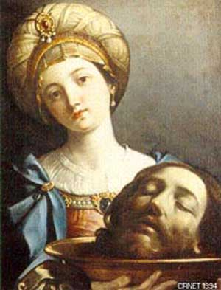

La Iglesia tuvo siempre un singular devoción a Juan el Bautista. Fue el Profeta que preparo de inmediato la venida de Jesús. Los textos evangélico dejan muy clara la vinculación inicial en el ministerio del Salvador entre aquel que nación mediante una anuncio misterioso a su padre, y la figura de Jesús que se proclamo Dios e Hijo de Dios.

Y hay también cierta vinculación con la figura de Herodes Antipas, el que le condeno a morir y el que despreciaría a Jesús cuando la hora del sacrificio llegara.

El texto de San Mateo dice, coincidiendo con Marcos y Lucas

La fama de Jesús llegó a oídos también del tetrarca Herodes y dijo a sus allegados: "Este es Juan el Bautista que seguramente ha resucitado de entre los muertos, y por eso se manifiestan en él poderes milagrosos".
Y es que Herodes, en efecto, había hecho arrestar, encadenar y encarcelar a Juan, a causa de Herodías, la mujer de su hermano Felipe, porque Juan le decía: "No te es lícito tenerla".
Herodes quería matarlo, pero tenía miedo del pueblo, que consideraba a Juan un profeta.
El día en que Herodes festejaba su cumpleaños, la hija de Herodías bailó en público, y le agradó tanto a Herodes 7 que prometió bajo juramento darle lo que pidiera.
Instigada por su madre, ella dijo: "Tráeme aquí sobre una bandeja la cabeza de Juan el Bautista".
El rey se entristeció, pero a causa de su juramento y por los convidados, ordenó que se la dieran 10 y mandó decapitar a Juan en la cárcel.
Su cabeza fue llevada sobre una bandeja y entregada a la joven, y esta la presentó a su madre.
Los discípulos de Juan recogieron el cadáver, lo sepultaron y después fueron a informar a Jesús.

La fama del Bautista fue el signo de que el Mesías se hallaba cerca. El vino, según su propia confesión, a ser la voz que clamaba en el desierto, según la previsión de Isaías: “Preparar los caminos, allanad los hoyos. El Señor está cerca.”

